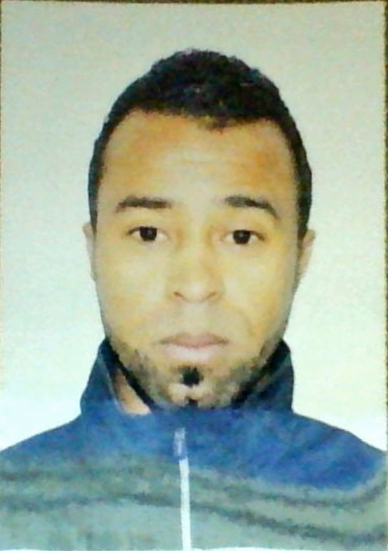

DIPLOMAS Y HOBBIES

Formaciones : Diplomados, Congresos, xxxxxxxxxx xxxxxx xxxxxxxxx xxxxxxxxxxxxxxxxx
Hobbies: xxxxxxxxxxxxxxxxxxxxxxxxxxxxxx
INCLUDEPICTURE "https://lh3.googleusercontent.com/-zZva6319EVE/AAAAAAAAAAI/AAAAAAAAAAA/zKFGBYMviqc/photo.jpg" \* MERGEFORMATINET INCLUDEPICTURE "https://lh3.googleusercontent.com/-zZva6319EVE/AAAAAAAAAAI/AAAAAAAAAAA/zKFGBYMviqc/photo.jpg" \* MERGEFORMATINET INCLUDEPICTURE "https://lh3.googleusercontent.com/-zZva6319EVE/AAAAAAAAAAI/AAAAAAAAAAA/zKFGBYMviqc/photo.jpg" \* MERGEFORMATINET INCLUDEPICTURE "https://lh3.googleusercontent.com/-zZva6319EVE/AAAAAAAAAAI/AAAAAAAAAAA/zKFGBYMviqc/photo.jpg" \* MERGEFORMATINET INCLUDEPICTURE "https://lh3.googleusercontent.com/-zZva6319EVE/AAAAAAAAAAI/AAAAAAAAAAA/zKFGBYMviqc/photo.jpg" \* MERGEFORMATINET INCLUDEPICTURE "https://lh3.googleusercontent.com/-zZva6319EVE/AAAAAAAAAAI/AAAAAAAAAAA/zKFGBYMviqc/photo.jpg" \* MERGEFORMATINET INCLUDEPICTURE "https://lh3.googleusercontent.com/-zZva6319EVE/AAAAAAAAAAI/AAAAAAAAAAA/zKFGBYMviqc/photo.jpg" \* MERGEFORMATINET INCLUDEPICTURE "https://lh3.googleusercontent.com/-zZva6319EVE/AAAAAAAAAAI/AAAAAAAAAAA/zKFGBYMviqc/photo.jpg" \* MERGEFORMATINET INCLUDEPICTURE "https://lh3.googleusercontent.com/-zZva6319EVE/AAAAAAAAAAI/AAAAAAAAAAA/zKFGBYMviqc/photo.jpg" \* MERGEFORMATINET INCLUDEPICTURE "https://lh3.googleusercontent.com/-zZva6319EVE/AAAAAAAAAAI/AAAAAAAAAAA/zKFGBYMviqc/photo.jpg" \* MERGEFORMATINET INCLUDEPICTURE "https://lh3.googleusercontent.com/-zZva6319EVE/AAAAAAAAAAI/AAAAAAAAAAA/zKFGBYMviqc/photo.jpg" \* MERGEFORMATINET INCLUDEPICTURE "https://lh3.googleusercontent.com/-zZva6319EVE/AAAAAAAAAAI/AAAAAAAAAAA/zKFGBYMviqc/photo.jpg" \* MERGEFORMATINET INCLUDEPICTURE "https://lh3.googleusercontent.com/-zZva6319EVE/AAAAAAAAAAI/AAAAAAAAAAA/zKFGBYMviqc/photo.jpg" \* MERGEFORMATINET INCLUDEPICTURE "https://lh3.googleusercontent.com/-zZva6319EVE/AAAAAAAAAAI/AAAAAAAAAAA/zKFGBYMviqc/photo.jpg" \* MERGEFORMATINET INCLUDEPICTURE "https://lh3.googleusercontent.com/-zZva6319EVE/AAAAAAAAAAI/AAAAAAAAAAA/zKFGBYMviqc/photo.jpg" \* MERGEFORMATINET INCLUDEPICTURE "https://lh3.googleusercontent.com/-zZva6319EVE/AAAAAAAAAAI/AAAAAAAAAAA/zKFGBYMviqc/photo.jpg" \* MERGEFORMATINET INCLUDEPICTURE "https://lh3.googleusercontent.com/-zZva6319EVE/AAAAAAAAAAI/AAAAAAAAAAA/zKFGBYMviqc/photo.jpg" \* MERGEFORMATINET INCLUDEPICTURE "https://lh3.googleusercontent.com/-zZva6319EVE/AAAAAAAAAAI/AAAAAAAAAAA/zKFGBYMviqc/photo.jpg" \* MERGEFORMATINET INCLUDEPICTURE "https://lh3.googleusercontent.com/-zZva6319EVE/AAAAAAAAAAI/AAAAAAAAAAA/zKFGBYMviqc/photo.jpg" \* MERGEFORMATINET INCLUDEPICTURE "https://lh3.googleusercontent.com/-zZva6319EVE/AAAAAAAAAAI/AAAAAAAAAAA/zKFGBYMviqc/photo.jpg" \* MERGEFORMATINET INCLUDEPICTURE "https://lh3.googleusercontent.com/-zZva6319EVE/AAAAAAAAAAI/AAAAAAAAAAA/zKFGBYMviqc/photo.jpg" \* MERGEFORMATINET INCLUDEPICTURE "https://lh3.googleusercontent.com/-zZva6319EVE/AAAAAAAAAAI/AAAAAAAAAAA/zKFGBYMviqc/photo.jpg" \* MERGEFORMATINET INCLUDEPICTURE "https://lh3.googleusercontent.com/-zZva6319EVE/AAAAAAAAAAI/AAAAAAAAAAA/zKFGBYMviqc/photo.jpg" \* MERGEFORMATINET INCLUDEPICTURE "https://lh3.googleusercontent.com/-zZva6319EVE/AAAAAAAAAAI/AAAAAAAAAAA/zKFGBYMviqc/photo.jpg" \* MERGEFORMATINET INCLUDEPICTURE "https://lh3.googleusercontent.com/-zZva6319EVE/AAAAAAAAAAI/AAAAAAAAAAA/zKFGBYMviqc/photo.jpg" \* MERGEFORMATINET INCLUDEPICTURE "https://lh3.googleusercontent.com/-zZva6319EVE/AAAAAAAAAAI/AAAAAAAAAAA/zKFGBYMviqc/photo.jpg" \* MERGEFORMATINET INCLUDEPICTURE "https://lh3.googleusercontent.com/-zZva6319EVE/AAAAAAAAAAI/AAAAAAAAAAA/zKFGBYMviqc/photo.jpg" \* MERGEFORMATINET 
Salhi Oussama

Intéressé par le domaine de la fabrication et de la conception (Architecte) et par le développement continu grâce à Dieu et le sens des responsabilités.




- Bac Electronic 10-07-2008 ouargla
Technieum mouloud kacam Ait Belkacam ouargla
- Licence en génie mécanique 1-11-2015 ouargla
Spécialité fabrication
Université kasdi merbah ouargla
- Centre de formación professionnelle 2020-10-7 ouargla
Reparación de pièces diverses en matériaux souples.
Fricación, assemblage et finition de diverses pièces en matériaux souples.
- Centre de formation professionnelle 26-06-2019 ouargla
Améliorer les parcours commerciaux et la protection des consommateurs

Entepose Algérie Group Vince France
Agent suivi technique
Les taches que j’ai effectué:
Controle de qualité
Suivi SND (ressuage)
Suivi sablage et peinture
Suivi matériels pipnig
Suivi de pressonet
Súper Market Crest Line Ouargla
Chef de rayonnage

Al Rayan Company fabrique et assemblage des pièces à partir de matériaux flexibles
Ouvrier

Depuis Routh 2016 jusqu’a fin aout
(Ouargla)

Février 2019 jusqu’a fin 2020
(Ouargla)

15-1-2020 jusqu 27-6-2021
(Ouargla)

Qualifications Académiques

Árabe : Lange maternelle
Farnçais: bien
Anglais : Moyen

Discipline sérieuse
Aptitude technique et professionnelle
Bien se comporter pacifique
Capacité de gérer son temps

Sports
L’internet
Inventions
Dessins et esquisses architecturale
Conception et communication
Activités Diverses

Excel
PowerPoint
Word

Longues

Experiences Professionnelles
0656407751
Route 8 mai 1945 Ouargla
Controlqalite300@gmail.com
Compétence
Intérêts
Renseignements Personnels
Maîtrise de l'outil informatique

